**DIVISIÓN DE TECNOLOGÍAS DE LA INFORMACIÓN Y COMUNICACIÓN**

**CARRERA**

**• DESARROLLO DE SOFTWARE MULTIPLATAFORMA•**



*OPERACIONES CON ÁRBOLES BINARIOS| ESTRUCTURA DE DATOS*

PROFESORA: MIRIAN MAGALY CANCHE CAAMAL

FECHA: 23 DE NOVIEMBRE DEL 2024

CUAT. - GRUPO: 4B-DSM

3ER PARCIAL

EDUARDO ALBERTO FLORES HERRERA

# Indice

Introducción 3

Desarrollo 4

ARBOL BINARIO 1. 4

ARBOL BINARIO 2. 4

ARBOL BINARIO 3. 5

ARBOL BINARIO 4. 5

ARBOL BINARIO 5. 6

ARBOL BINARIO 6. 6

ARBOL BINARIO 7. 7

Conclusión 8

Referencias 9

# Introducción

Los árboles binarios son estructuras fundamentales en la ciencia de la computación y desempeñan un papel crucial en la organización de datos y la optimización de procesos de búsqueda y manipulación de información. En esta práctica, se analizarán diferentes tipos de recorridos sobre árboles binarios: recorrido en amplitud, recorrido en profundidad preorden, recorrido inorden y recorrido postorden. Cada uno de estos métodos permite explorar los nodos de un árbol de manera particular, proporcionando diferentes perspectivas y aplicaciones dependiendo de los requerimientos específicos de una tarea. Este trabajo tiene como objetivo desarrollar un mejor entendimiento de estos recorridos a través de ejemplos prácticos que abarcan diferentes tipos de estructuras arbóreas.

# Desarrollo

## ARBOL BINARIO 1.

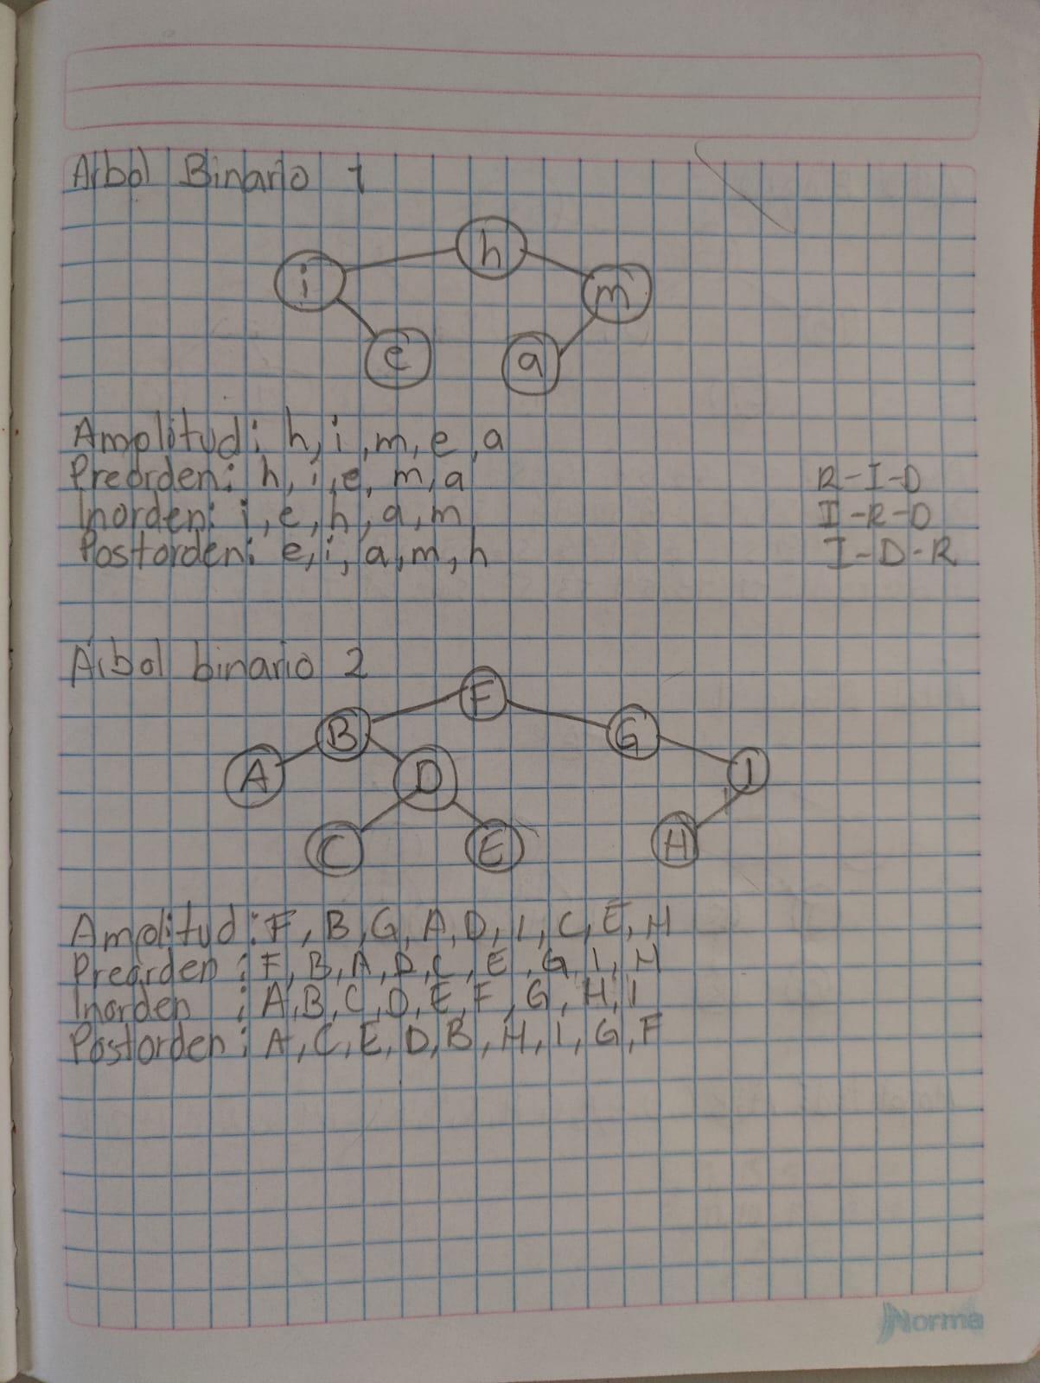

## ARBOL BINARIO 2.

## ARBOL BINARIO 3.

## ARBOL BINARIO 4.

## ARBOL BINARIO 5.

## ARBOL BINARIO 6.

## ARBOL BINARIO 7.

# Conclusión

El estudio de los árboles binarios y sus recorridos nos permite comprender cómo los algoritmos de exploración de datos pueden mejorar la eficiencia y optimización en el manejo de información. Cada tipo de recorrido tiene sus propias aplicaciones, como el recorrido en amplitud para explorar todos los nodos de un nivel antes de pasar al siguiente, o el recorrido preorden para la clonación de estructuras. La práctica de aplicar estos recorridos a árboles específicos brinda una perspectiva clara sobre las diferencias y ventajas de cada uno, lo cual resulta vital para una aplicación correcta en problemas del mundo real. En conclusión, el dominio de estos conceptos es esencial para la resolución efectiva de problemas complejos en el ámbito de la computación.

# Referencias

Cormen, T. H., Leiserson, C. E., Rivest, R. L., & Stein, C. (2009). *Introduction to Algorithms* (3rd ed.). MIT Press.

Goodrich, M. T., Tamassia, R., & Goldwasser, M. H. (2014). *Data Structures and Algorithms in Java* (6th ed.). Wiley.

Knuth, D. E. (1998). *The Art of Computer Programming, Volume 1: Fundamental Algorithms* (3rd ed.). Addison-Wesley.